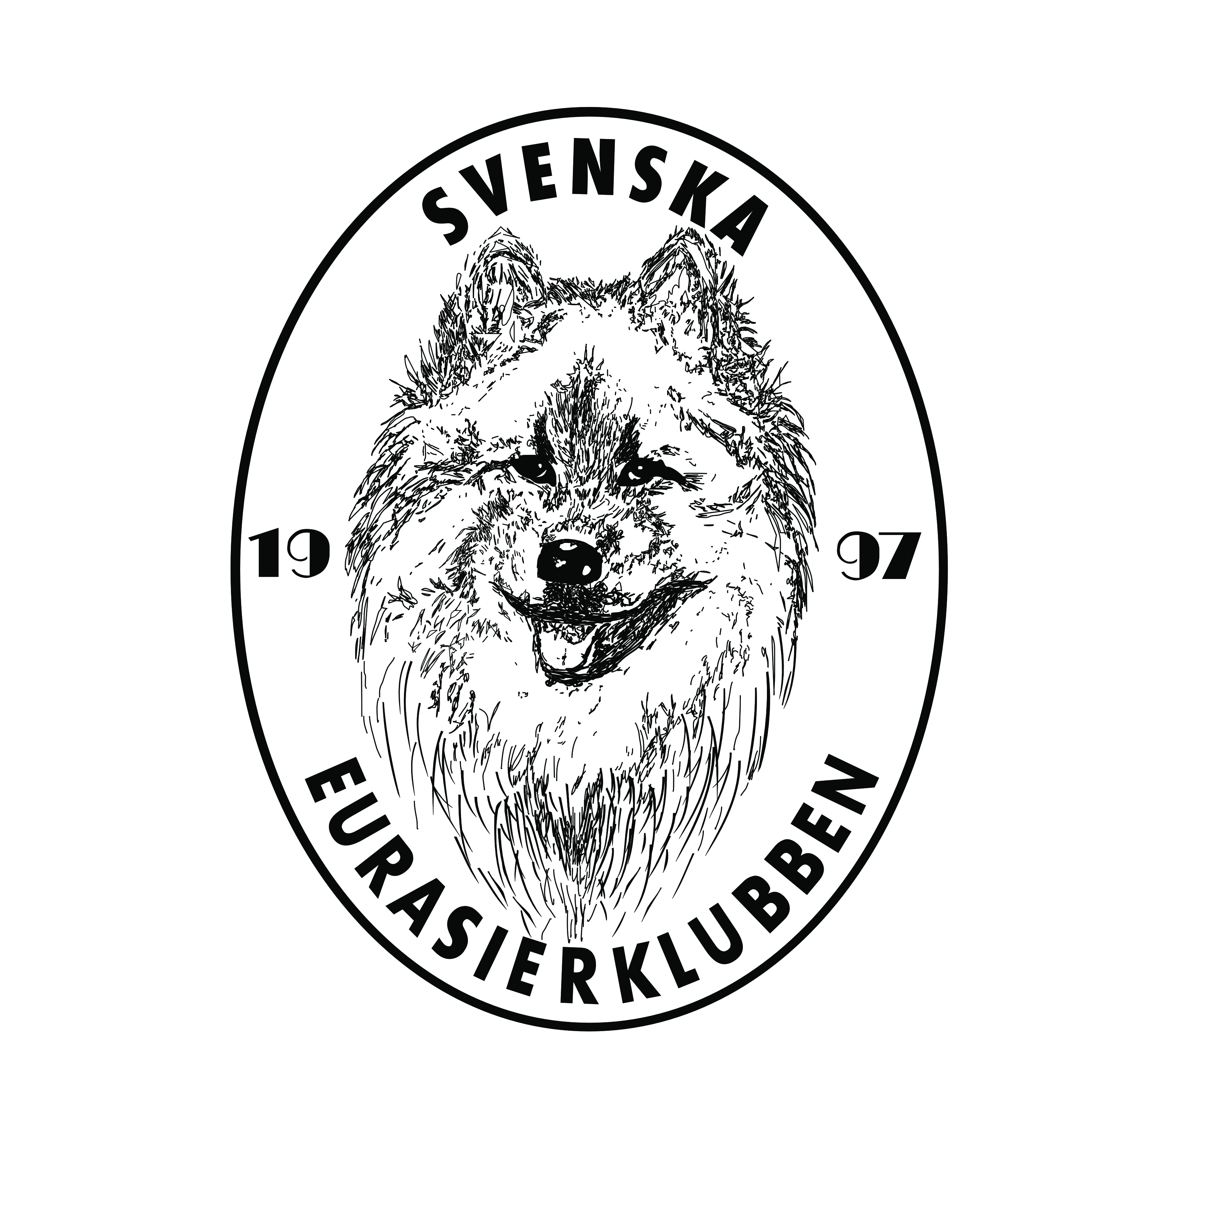
Org.nr 802419-5979

Protokoll nr. 11/23 fört vid styrelsemöte den 15 november 2023

Närvarande: Göran Björkman, Kicki Svalin, Sanna Carlsvärd,
Lena Lindahl, Frida Lindblom, Inger Johansson. Under § 124 c
Nina Hillevidotter.
Frånvarande: Caroline Mårtensson.

§ 113. Mötets öppnande. Mötets ordförande hälsade välkommen och öppnade mötet.

§ 114. Godkännande av dagordning. Dagordningen godkändes.

§ 115. Val av justerare. Kicki Svalin vald.
§ 116. Föregående protokoll. Protokoll nr 10/23 godkändes.

§ 117. Ekonomi. På transaktionskonto finns 127.910:-, placeringskonto 194262:-,
hälsokontot 27617:-. Uppfödarna har fått påminnelse om valpgåvomedlemskap.

§ 118. Skrivelser.
SLU Diagnostik av bukspottkörtelinflammation.
SKK Central avelskonferens 10 - 11/2 Styrelsen beslutade att skicka en representant
från styrelsen och en från avelskommitté. Sista anm.dag 20 december.
SSUK dags att anmäla delegater till SSUK 2024. Vår ordförande Göran anmäld.
SSUK inbjudan till ordförandemöte 21/11. Göran är anmäld
Paula Frigård vill ha eurasierpromenad i Gävle och erbjuds anordna denna.
Gunilla Svensson vill ha tillgång till klubbens hälsoregister. Fått inf. om inloggning..

§ 119. Årsmöte. Inger fick i uppdrag att kolla med Vätterleden i Gränna om ledigt datum
i feb-mars. Beslut tas via vår FB grupp då kallelse måste hinna ut i Eurasierbladet.

§ 120. Almanacka. Amanda Johnsson ansvarar för almanackan likt föregående år.
Bra är om namnen på hunden syns i anslutning till bilden. Almanackan skickas ut
tillsammans med Eurasierbladet.

§ 121. Domarkonferens. Finna färdiga mallar att använda. Arbetsgruppen består av Göran Björkman, Sanna Carlsvärd, Anette Essman, Marita Carlstedt, Camilla Svensson.

§ 122. Rapporter. Sara Åsberg avgår ur styrelsen den 15/11 p.g.a. personliga skäl.
Gällande väskförbud så gäller det i nuläget inte hundutställningar.

§ 123. Hälsoregistret Behandlas under § 124. a)

§ 124 Kommittéerna
a) Avelsgrupp. Avelskonferens planeras i samband med årsmötet.
Föreläsningen med frågestund om Hypothyreos som Jennifer Andersson höll i
samlade 19 deltagare och blev mycket uppskattad.
För att få fler hundägare och uppfödare att anmäla till hälsoregistret har marknads- föringen ökat bl.a. med information i vår klubbtidning och bör öka på FB.

b) Utställningsgrupp. Planeringen inför Gränna fortsätter, tält ska inköpas och bord och
stolar behövs.

c) Aktivitetsgrupp. Planeringen inför montern på Hundmässan går bra och hjälp
finns både att bygga upp monter, hundägare som bemannar montern och deltar i
rasparaden. Gällande MYDOG montern som ska bemannas i 4 dagar fattas det folk.
Läggs ut en förfrågan i våra sociala medier om monterhjälp.
Vid eurasierpromenader den 18/11 har det framkommit önskemål om flera platser,
till vårens promenader kommer det troligen att utökas.

d) Redaktionen. Till nr.4 julnumret önskar vi flera annonser, behöver påminna om det
på FB och till uppfödarna. Annonspriser lika som förra året för medlemmar, helsida 350:- och halv sida 200:-. Kommersiella annonser 1000:- resp. 500:-

§ 125. Övriga frågor fanns inget att behandla.

§ 126. Nästa möte Torsdag den 14 december kl.19.00 via Zoom.

§ 127. Mötets avslutning. Mötesordförande tackade mötesdeltagarna och avslutade mötet.

Vid Protokollet Mötesordförande Justerare

Inger Johansson Göran Björkman Kicki Svalin

